使用软件：Solidwork2020 cad2020（其他版本都可以）
下载方式：微信搜索软件管家 百度云下载

SolidWorks教程：【半小时快速入门】solidworks3D建模_哔哩哔哩_bilibili
Soliworks草图画方程曲线：Solidworks里怎么添加方程曲线-百度经验 (baidu.com)
Soliworks零件转工程图：SolidWorks如何将零件图转换为工程图-百度经验 (baidu.com)
(仅供参考)

基本步骤(仅供参考)
- 在SolidWorks草图中绘制你所需的零件形状
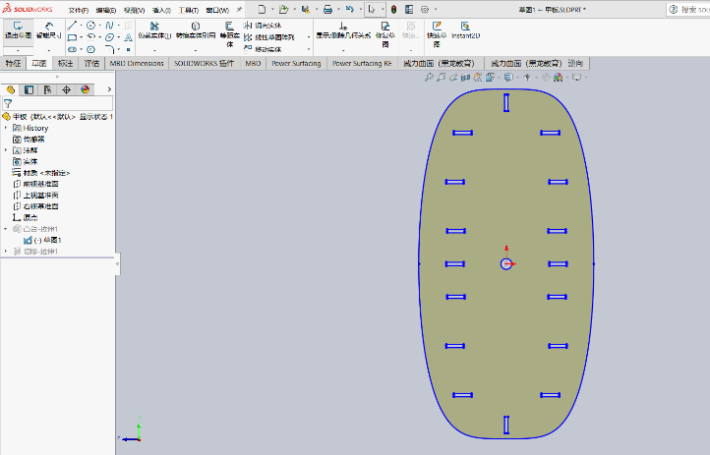
- 拉伸凸台3mm形成所需零件
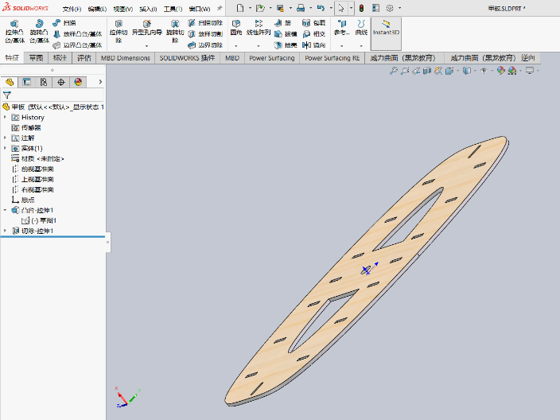
- 各个零件之间相互装配 验证制作可行性
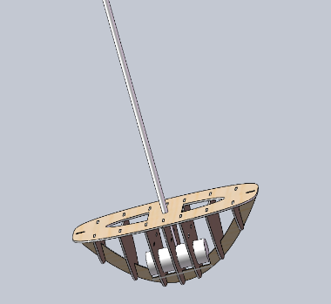
- 把每个零件转成工程图保存dwg格式
- 用cad对所有零件进行排版保存成dxf格式

图纸要求：
1.Cad图纸要求 用cad软件保存成dxf格式
2.所有零件都要排版在500*600mm线框内（如下图所示）
